Deutsche Zuckerproduktion wächst kräftig
09.01.2018 (AMI) – Das Ende der EU-Quotenregelung für Zucker macht sich auch in Deutschland deutlich bemerkbar. Die Weißzuckerproduktion dürfte 2017/18 mehr als 40 % über Vorjahr steigen.
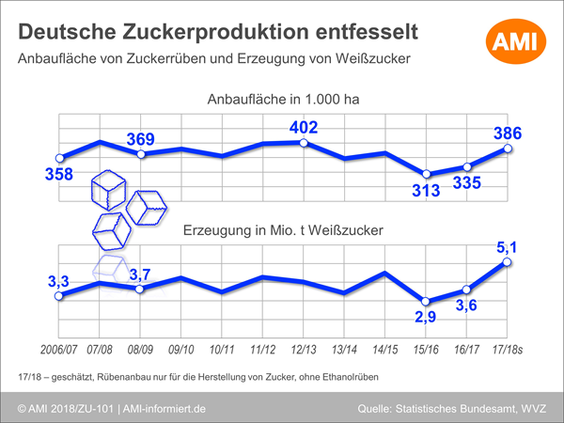
Die Wirtschaftliche Vereinigung Zucker (WVZ) geht in ihrer dritten Ernte- und Erzeugungsschätzung für das Wirtschaftsjahr 2017/18 von einer steigenden Anbaufläche und einer größeren Weißzuckererzeugung aus. Rübenanbauer und Zuckerindustrie stellen sich damit dem weltweiten Wettbewerb, wie es heißt.
Die Zuckerrübenanbaufläche in Deutschland wird von der WVZ auf insgesamt 385.848 ha beziffert, exklusive Ethanolrübenflächen. Dieses Ergebnis entspricht einem kräftigen Anstieg zum Vorjahr. Der mittlere Ertrag wird bei 83,3 t/ha gesehen. Daraus ergibt sich eine Rübenanlieferung von 32,1 Mio. t. Bei einem Zuckergehalt von durchschnittlich 17,8 % und einer Ausbeute von 15,9 % dürfte sich letzten Endes eine Zuckerzeugung von 5,12 Mio. t für das Wirtschaftsjahr 2017/18 ergeben. Das wäre ein deutlicher Anstieg zum Vorjahr, als 3,57 Mio. t Weißzucker produziert wurden, und entspräche einem Viertel der avisierten EU-Produktion von 20,1 Mio. t.

Importbedarf sinkt
Die Abschaffung der EU-Zuckerquote hat die Zuckerproduktion hierzulande regelrecht entfesselt und den Importbedarf damit zugleich reduziert. Nach aktuellen Außenhandelsdaten wurden im Oktober 2017 rund 33.350 t Weißzucker eingeführt. Das entspricht einem deutlichen Rückgang von 18,6 % gegenüber dem entsprechenden Vorjahresmonat.
Gleichzeitig erlaubt die höhere Zuckerproduktion eine Steigerung der Exporte. Im Oktober 2017 wurden insgesamt rund 191.400 t Weißzucker aus Deutschland ausgeführt, gut doppelt so viel wie im Oktober 2016. Der Löwenanteil (165.200 t) wurde an Mitgliedstatten der EU-28 geliefert.

Wie geht es weiter?
Wie wird sich der deutsche Außenhandel mit Zucker im weiteren Verlauf des Wirtschaftsjahres 2017/18 entwickeln? Leiten die Zahlen für Oktober bereits einen Trend ein, so wäre im Zuge der steigenden Inlandserzeugung auch auf Jahressicht eine deutliche Importreduzierung, vor allem aber ein entfesseltes Exportgeschäft zu erwarten.
Mit dem AMI-Onlinedienst Markt aktuell Agribusiness behalten Sie die entscheidenden Entwicklungen am Zuckermarkt im Blick und werden darüber hinaus mit vielen weiteren Informationen von den Agrarrohstoffmärkten versorgt. Marktlagen zu Vieh & Fleisch, Milch & Milchprodukte, Getreide & Ölsaaten, Energie & Düngemittel – das perfekte Informationsangebot für Überblicksgewinner.
Sie sind noch kein Kunde? Dann besuchen Sie uns gleich im Shop und bestellen Sie noch heute Ihr Abonnement.
Beitrag von Steffen Kemper
© Agrarmarkt Informations-Gesellschaft mbH

